新 书 推 荐

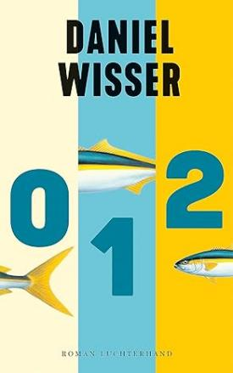
中文书名：《012》
英文书名：012
德语书名：Null Eins Zwei
作 者：Daniel Wisser
出 版 社：Luchterhand Literaturverlag
代理公司：Marcel Hartges/ANA/Lauren
页 数：480页
出版时间：2023年9月
代理地区：中国大陆、台湾
审读资料：电子稿
类 型：文学小说

内容简介：
三十年前，计算机研发人员埃里克·蒙特利厄斯 (Erik Montelius) 获得了第二次生命：他是世界上第一个脱离冷冻保存的患者。自那以后，他的存在就不再是生与死之分，而是第一生、第二生和死亡三种状态。但即使在第二世，世界也没有变得更好：妻子嫁给了他的商业伙伴，而这位商业伙伴窃用了埃里克的想法发家致富。人们戴着口罩遮住口鼻，在便携式电脑上擦拭，不再追求生活在公正、环保的社会中。现在的埃里克一无所有，没有钱，没有家，甚至没有身份证。但他一直想要知道之前害死自己的是谁。他发现自己有一份出书合同，也就是说，还有机会揭露真相……

作者简介：

丹尼尔·威瑟 (Daniel Wisser ) 1971年出生于克拉根福（Klagenfur），从事散文、诗歌和歌词创作。1994年，作者与人合创了第一维也纳家庭管风琴乐团，最近发行了专辑“Die Lettten werden die Esten sein”。2018年，丹尼尔凭借小说《山中女王》（Queen of the Mountains）荣获奥地利图书奖和约翰·比尔奖。2021 年，他凭借小说“Wir bleiben noch”同时入选 SWR-Bestenliste和ORF-Bestenliste。2022年春季，出版短篇小说集“Die erfundene Frau”。丹尼尔·威瑟住在维也纳。

感谢您的阅读！
请将反馈信息发至：版权负责人
Email：Rights@nurnberg.com.cn
安德鲁·纳伯格联合国际有限公司北京代表处
北京市海淀区中关村大街甲59号中国人民大学文化大厦1705室, 邮编：100872
电话：010-82504106, 传真：010-82504200
公司网址：http://www.nurnberg.com.cn
书目下载：http://www.nurnberg.com.cn/booklist_zh/list.aspx
书讯浏览：http://www.nurnberg.com.cn/book/book.aspx
视频推荐：http://www.nurnberg.com.cn/video/video.aspx
豆瓣小站：http://site.douban.com/110577/
新浪微博：安德鲁纳伯格公司的微博_微博 (weibo.com)
微信订阅号：ANABJ2002

